**NHÓM 3**

Giáo viên hướng dẫn : Nguyễn Lê Ngọc Thành

Tên sinh viên :

* Đoàn Tân Thành (Leader)
* Đặng Trương Thành Nam (Member)
* Trần Hữu Thông (Member)
* Thái Nguyễn Minh Tuyền (Member)
* Huỳnh Nhật Huy (Member)

Giới thiệu đề tài: Quản Lý Cửa Hàng Cà Phê Ligma Ball

* Mục tiêu đề tài: Phục vụ cho dự án tốt nghiệp môn quản lý bán hàng
* Lợi ích đề tài: Nắm rõ kiến thức về C# Winform và có thêm kinh nghiệm thực hành
* Mô tả bài toán:

Ở phần mềm quản lý cà phê Ligma Balls này, ta sẽ xây dựng theo hướng tối giản và cổ điển nhất, nên có thể sẽ có một vài tính năng buộc phải bị loại bỏ để đi đúng với đường lối đã đặt ra từ trước – Một chương trình quản lý không quá phức tạp, cầu kì và đậm chất một món đồ miễn phí.

Về mặt cấu trúc, hệ thống sẽ được phân ra thành những bộ phận chính như sau:

* Bộ phận quản lý thẻ thành viên: Có nhiệm vụ tạo thẻ có tính năng tích lũy điểm giảm giá cho khách hàng, nếu khách hàng yêu cầu đăng ký, bộ phận này sẽ lập ra một bảng thông tin gồm (Mã thẻ thành viên, Tên thành viên, Ngày lập thẻ, Ngày hết hạn, Điểm tích lũy, Điểm giảm giá, Số lần mua hàng), sau đó dựa vào nó để tạo thẻ cho khách hàng và lưu các thông tin mới ấy vào danh sách thẻ thành viên. Khi đã kích hoạt thành công, thẻ sẽ mở rộng thêm một chức năng nữa là tính điểm tích lũy dựa trên các món được đặt trong hóa đơn của khách.
* Bộ phận quản lý nhân viên: Như cái tên của nó, bộ phận này quản lý danh sách các nhân viên làm việc trong cửa hàng cũng như thông tin của từng nhân viên (Mã NV, Tên NV, Ngày sinh, Giới tính, Chức Vụ, Số giờ làm việc, Ca làm) được cung cấp bởi chính họ, đồng thời sẽ kèm theo bộ ghi chú hoạt động của các nhân viên trong ngày và dựa vào để xem xét số lương vào cuối tháng.
* Bộ phận quản lý nguyên vật liệu: Khi nhận được báo cáo hết nguyên vật liệu, bộ phận sẽ lập một bản phiếu nhập gồm các thông tin về số phiếu, ngày nhập, danh sách những nguyên vật liệu cần mua, kèm tổng số tiền của các nguyên vật liệu rồi gửi cho nhân viên để thực hiện việc còn lại. Khi đã nhập hàng về xong, bộ phận phải sắp xếp nguyên liệu vào các kho tương ứng dựa trên loại của nguyên liệu ấy và cập nhật lại danh sách thông tin các nguyên vật liệu có trong cửa hàng.
* Bộ phận quản lý đồ uống: Cho phép khách hàng xem danh sách các đồ uống có trong cửa hàng, đặt đồ uống theo yêu cầu của khách và lập hóa đơn thanh toán cho khách khi chọn xong. Những đồ uống sẽ bao gồm các thông tin như (Tên đồ uống, Giá tiền, Loại đồ uống, Điểm tích), ở phần điểm tích, nó sẽ được cộng dồn vào điểm tích lũy của thẻ thành viên (nếu có) khi thanh toán thành công.
* Bộ phận pha chế: Sau khi nhận thông tin hóa đơn từ bộ phận quản lý đồ uống, bộ phận pha chế sẽ xác nhận các đồ uống được gọi và số lượng yêu cầu của khách, từ đó in ra bản thông tin yêu cầu để gửi cho phía nhân viên pha chế thực hiện nhiệm vụ của mình.
* Bộ phận quản lý bán hàng: Thống kê toàn bộ doanh thu và số lượng tồn kho của cửa hàng trong một ngày, trực tiếp tác động tới hệ thống quản lý thông tin đồ uống, thẻ thành viên, nhân viên làm việc, bao gồm các quyền hạn cơ bản như thêm – xóa – sửa.
  + Ngôn ngữ lập trình cho dự án: C# .NET
  + Công cụ hỗ trợ dự án: SQL Server
  + Mô hình dự án: Nhất tâm vạn hướng (One File For Multi Ways)
* Mô hình phân cấp chức năng

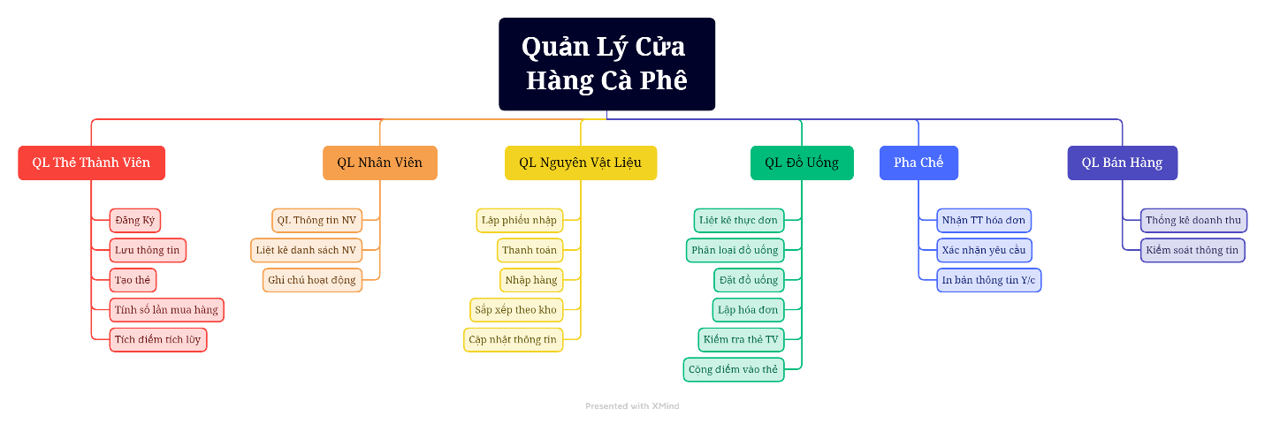

**\*ql kho = ql nguyen vat lieu**

**Bỏ thêm/xóa/sửa**

**+ Bộ phận pha chế**

**+ Bộ phận quản lý bán hàng**

* + Ngữ cảnh:

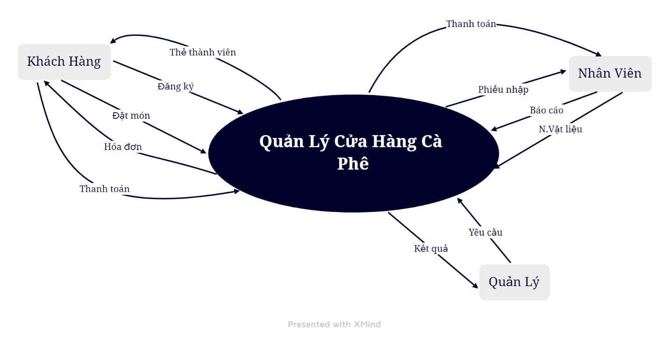

* + Đỉnh:

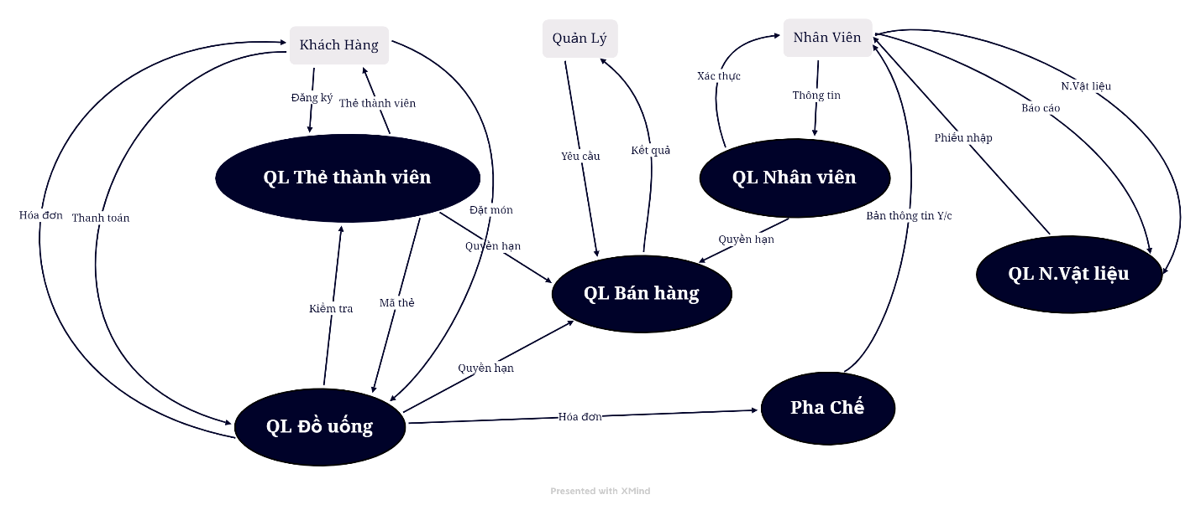

* + 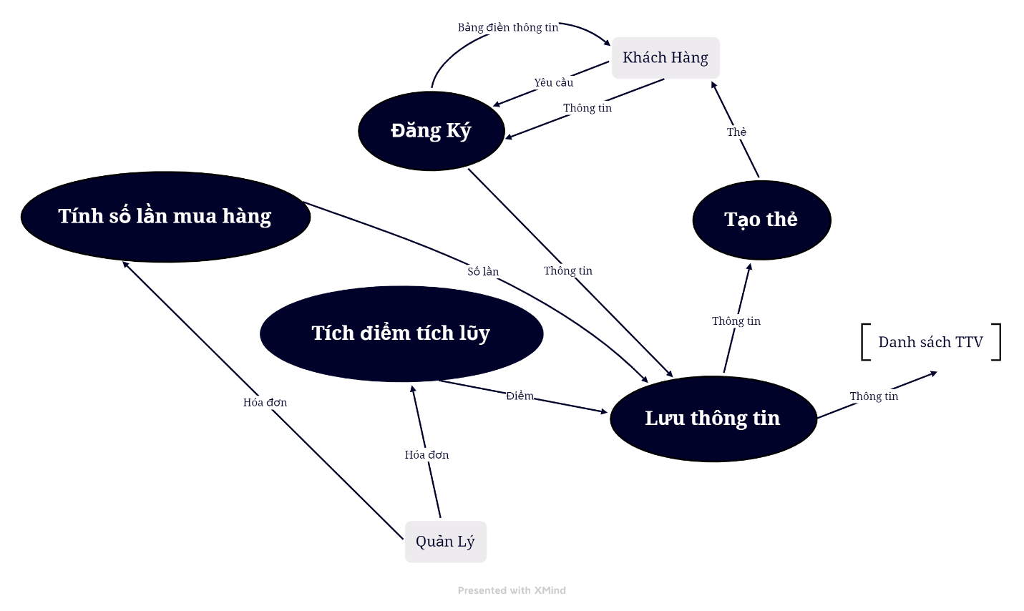Dưới đỉnh (Thẻ Thành Viên):
  + Dưới đỉnh (Nhân Viên):

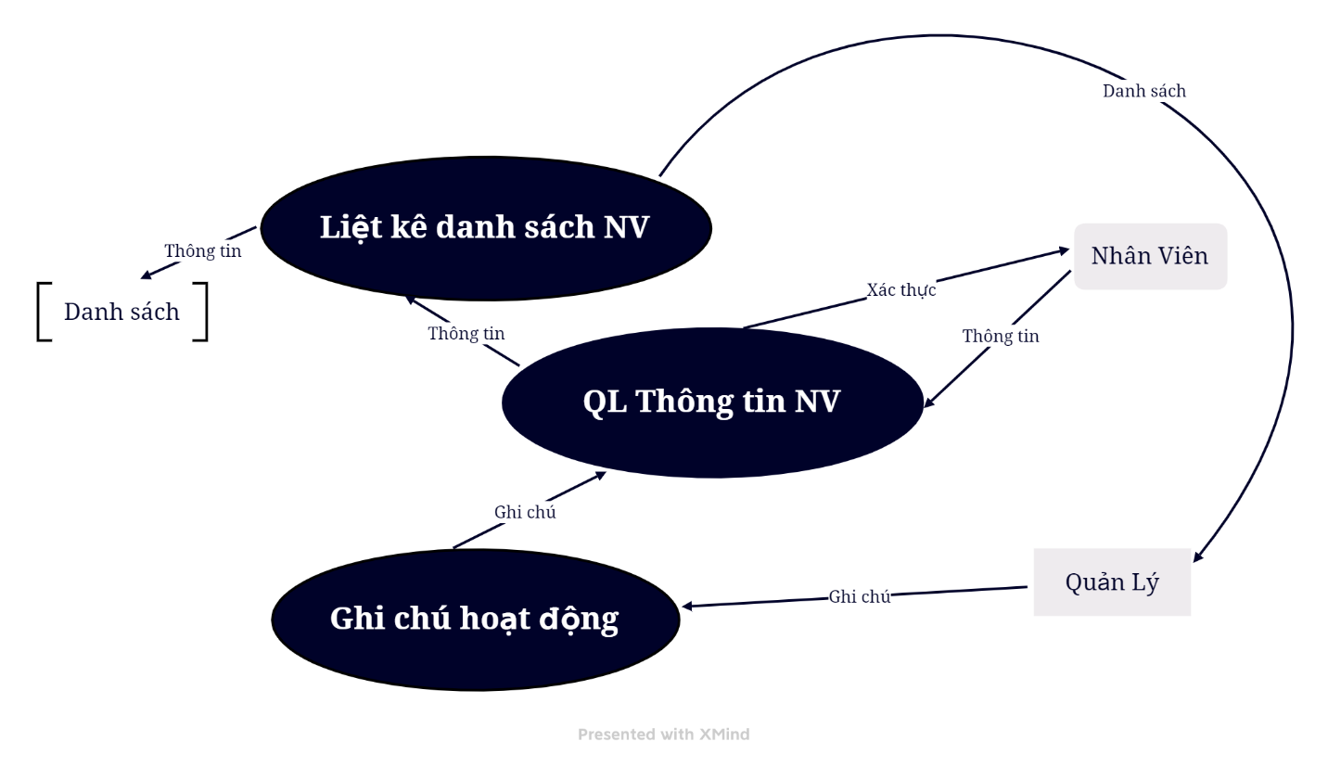

* + Dưới đỉnh (N.Vật liệu):

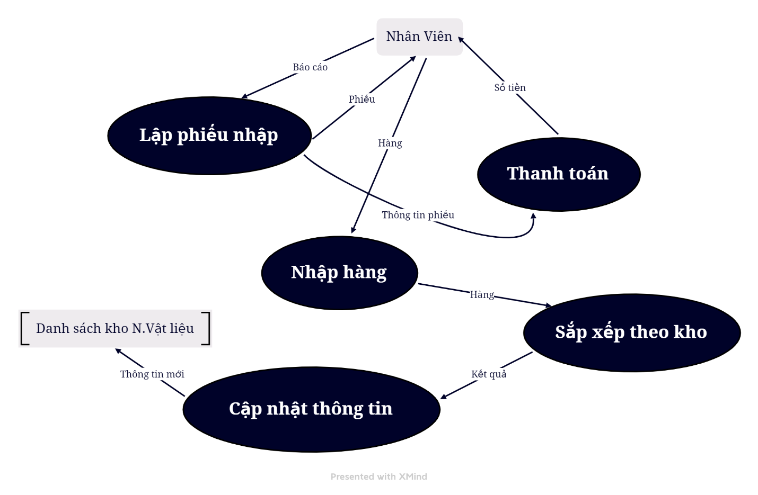

* + Dưới đỉnh (Đồ uống):

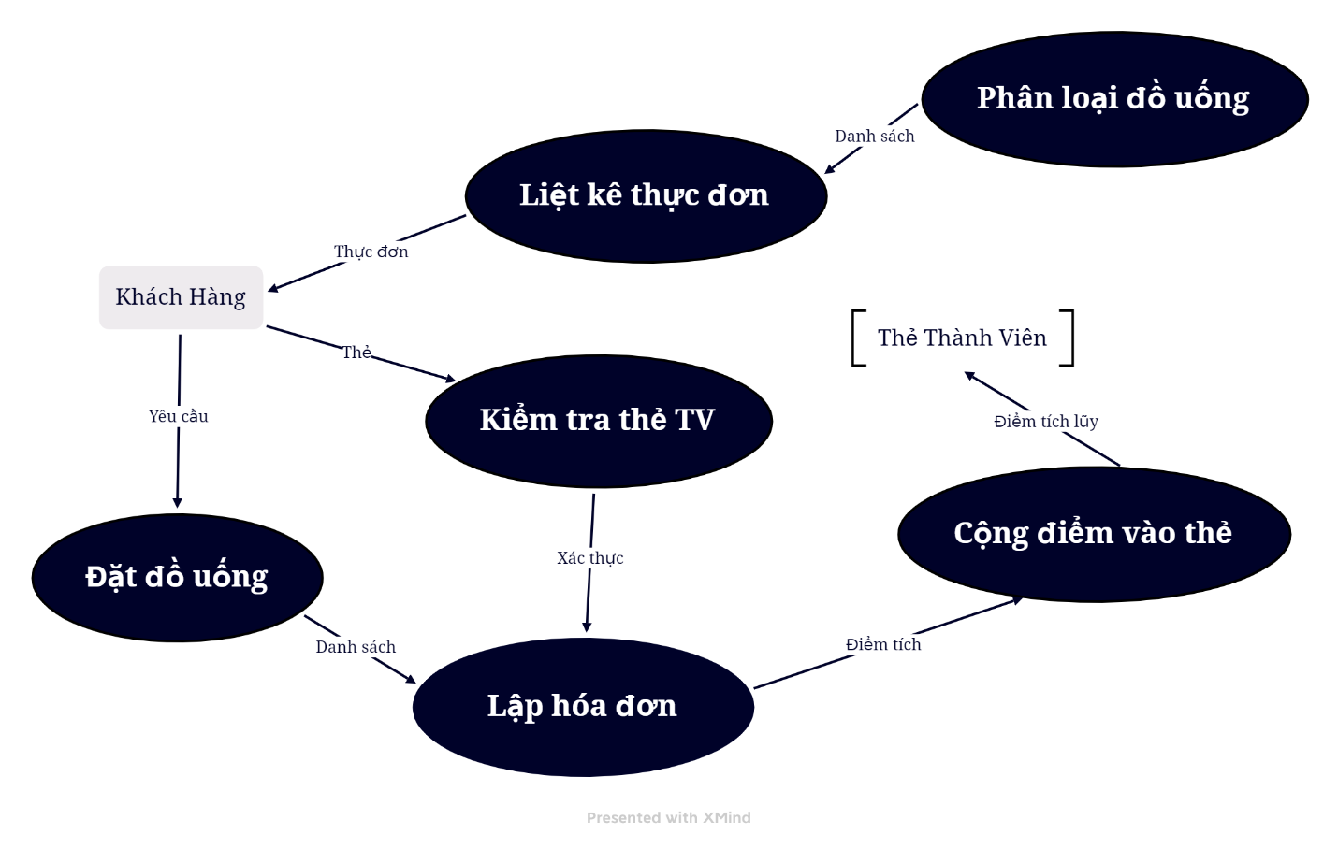

* + Dưới đỉnh (Pha chế):

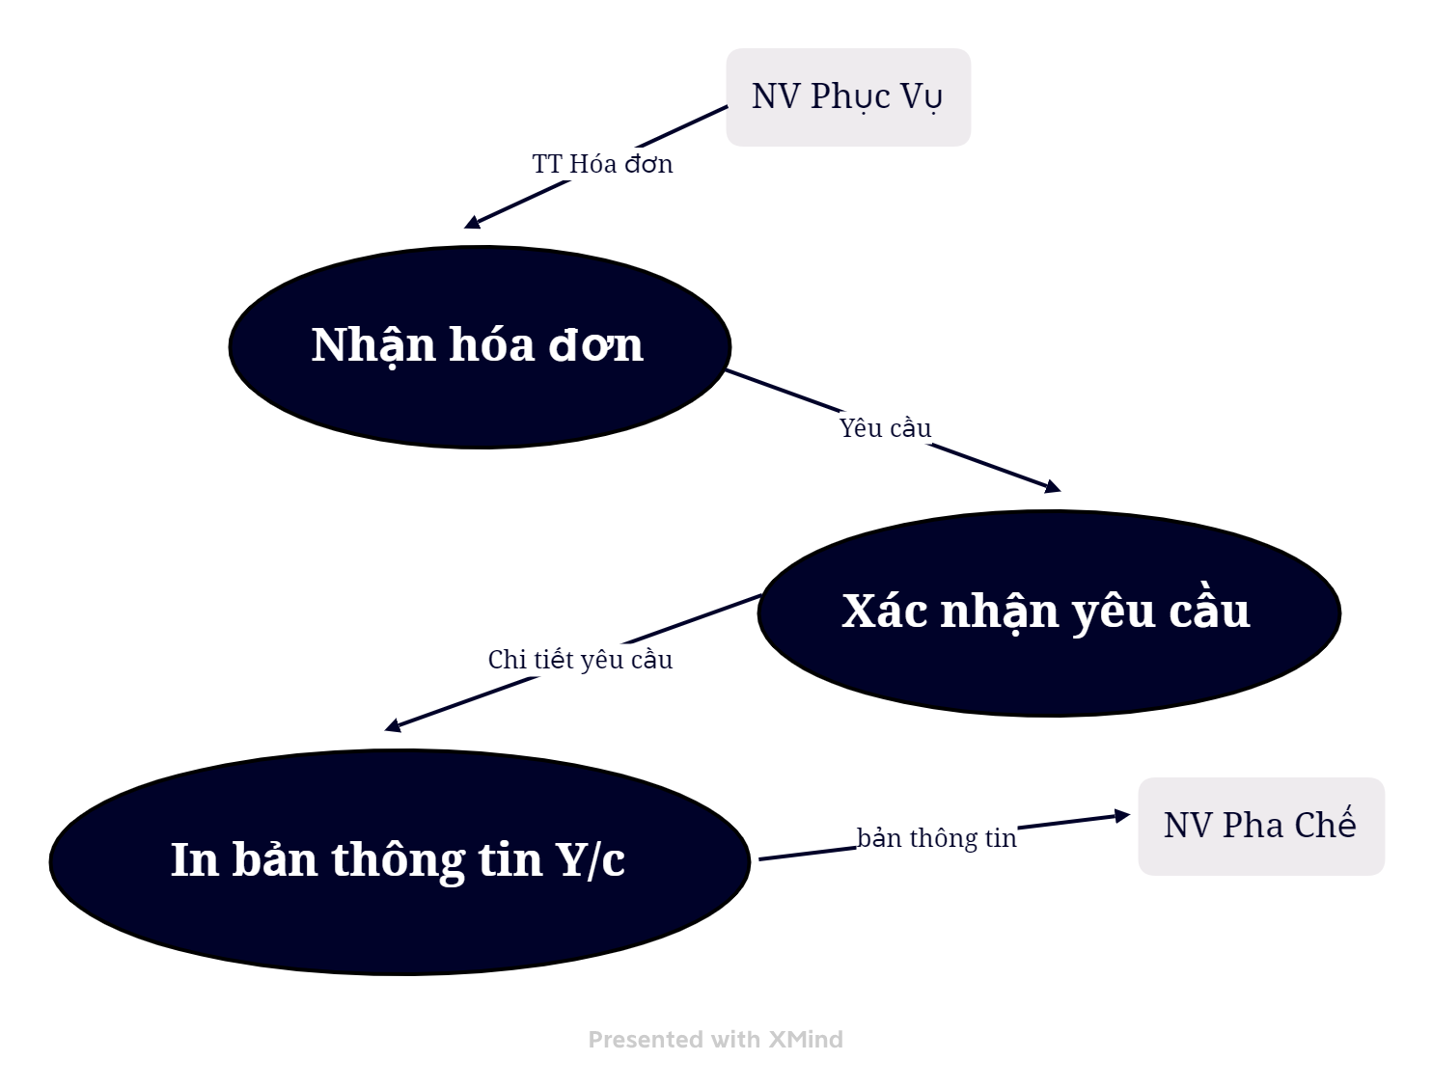

* + Dưới đỉnh (QLBH):

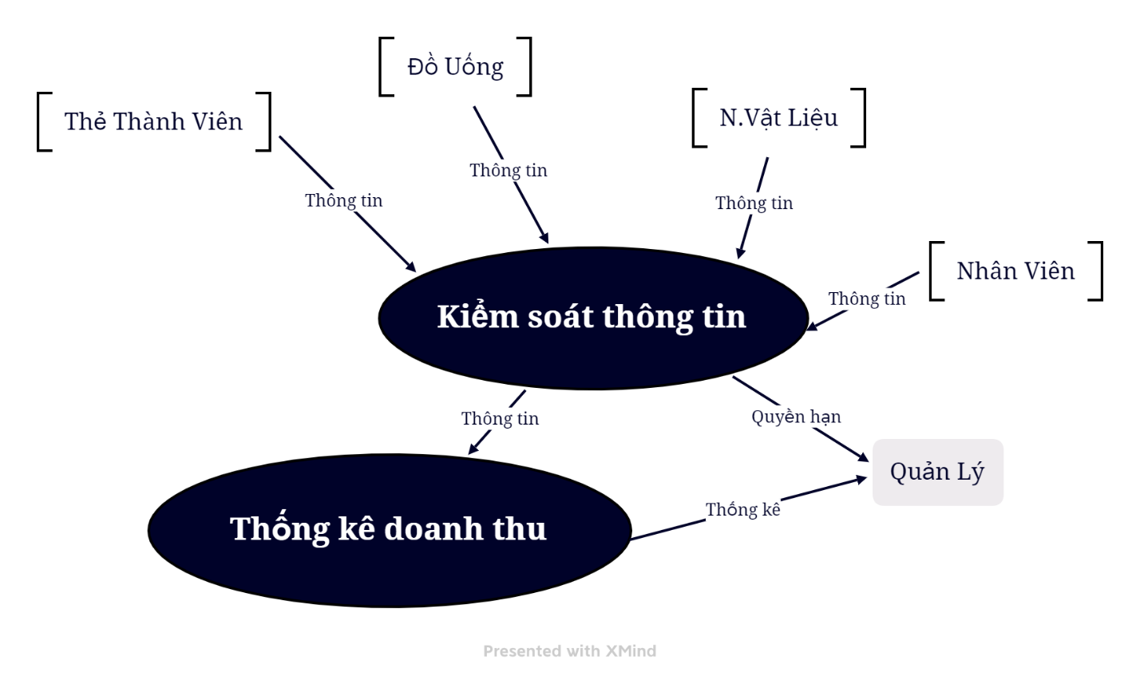

* Sơ đồ ERD:

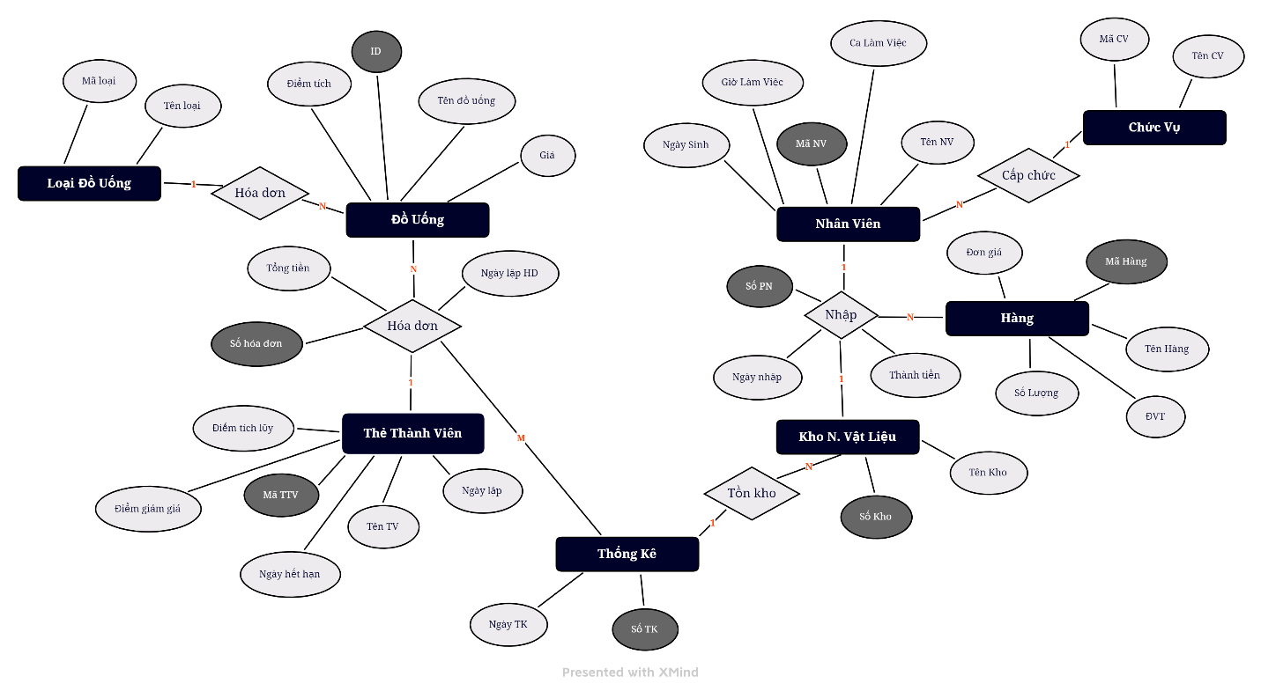

* Sơ đồ quan hệ

